线程
现代操作系统运行每一个程序，都会新建一个进程。线程又称为轻量级进程，一个进程往往由多个线程组成。

Java程序将main方法作为入口，通过main线程来开启其它必要线程。下图为一个java程序需要具备的基础线程。
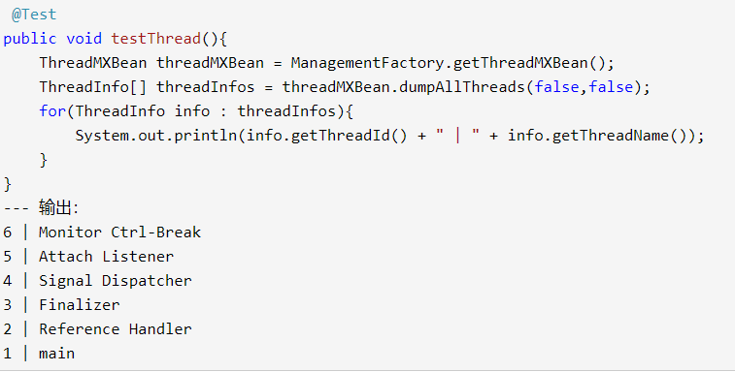

为什么使用多线程
- 更多的处理器核心
现代处理器的性能提升方式从更高的主频向更多的核心转移。一个线程同一时刻仅能使用一个核心。如何利用好处理器核心成为程序性能提升的关键。
- 更快的响应时间
在复杂的业务逻辑中，将数据关联性不强的其它数据处理交给其它线程，这样就能协同完成客户的请求，缩短响应时间。
- 更好的编程模型
Java提供了良好的多线程模型，程序员只需要正确使用模型，就能得到正确的多线程程序。

线程优先级prority
Java引入prority来设置线程的优先级。在操作系统的一个时间片结束后，线程能根据自身更高的优先级来更容易获得下一个时间片的执行权。但是这是不稳定的，因为有些操作系统根本就忽视线程的优先级。所以不建议使用prority。

线程状态
1. 初始(NEW)：新创建了一个线程对象，但还没有调用start()方法。
2. 运行(RUNNABLE)：Java线程中将就绪（ready）和运行中（running）两种状态笼统的称为“运行”。
线程对象创建后，其他线程(比如main线程）调用了该对象的start()方法。该状态的线程位于可运行线程池中，等待被线程调度选中，获取CPU的使用权，此时处于就绪状态（ready）。就绪状态的线程在获得CPU时间片后变为运行中状态（running）。
3.阻塞(BLOCKED)：表示线程阻塞于锁。
4.等待(WAITING)：进入该状态的线程需要等待其他线程做出一些特定动作（通知或中断）。
5.超时等待(TIMED_WAITING)：该状态不同于WAITING，它可以在指定的时间后自行返回。
6. 终止(TERMINATED)：表示该线程已经执行完毕。

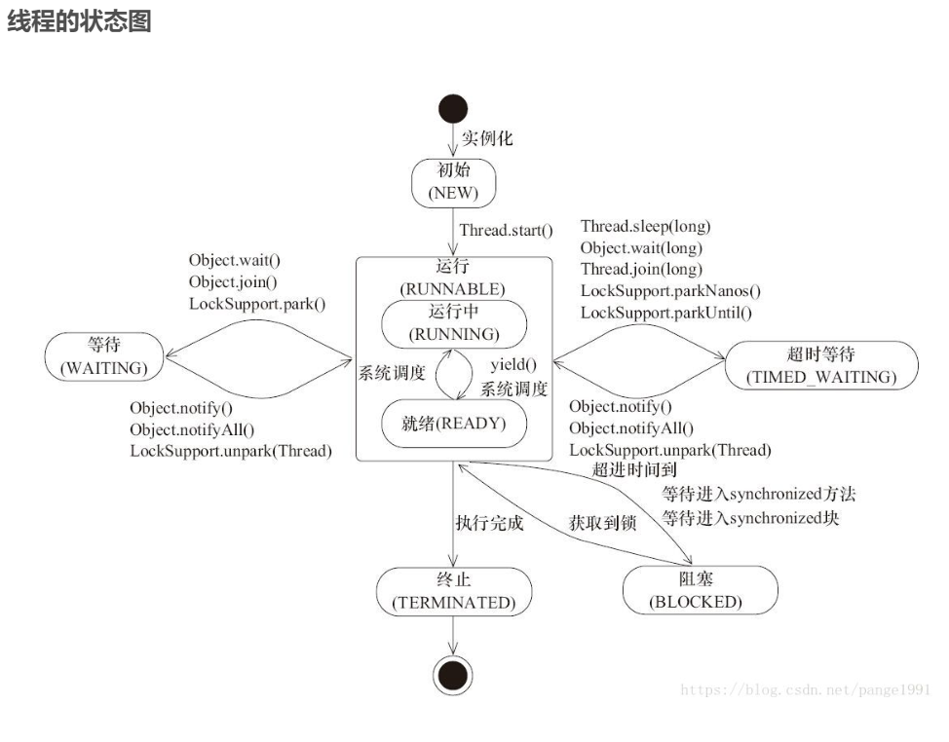
进入就绪状态的几种情况(就绪和运行并称为运行状态)：
• 就绪状态只是说你资格运行，调度程序没有挑选到你，你就永远是就绪状态。
• 调用线程的start()方法，此线程进入就绪状态。
• 当前线程sleep()方法结束，其他线程join()结束，等待用户输入完毕，某个线程拿到对象 锁，这些线程也将进入就绪状态。
• 当前线程时间片用完了，调用当前线程的yield()方法，当前线程进入就绪状态。
• 锁池里的线程拿到对象锁后，进入就绪状态。

Daemon
守护线程，在程序后台做支持性的工作。当程序中仅存在守护线程时，程序会自动结束。设置线程为守护线程，需要在start()方法之前，否则报IllegalThreadStateException。
守护线程下try、catch、finally语句可能都不会执行，不能依赖守护线程做释放资源的工作。
下面程序会立刻结束，且不输出任何内容。
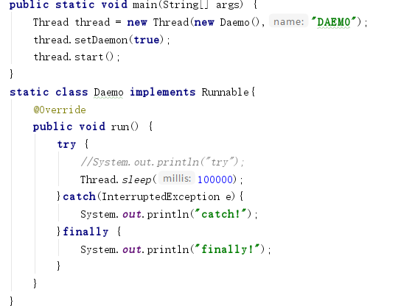

理解中断
中断是线程的一个标志位属性，表示当前线程是否被其它线程中断(isInterrupted())。调用线程的中断方法并不会使得RUNNING状态的线程停止，仅仅改变了标志位的属性值，可以用来通信。但是会使得处于WAITING(wait()、join())和BLOCK(sleep())状态的线程停止等待和停止休眠。
Java中有很多API方法抛出了InterruptedException异常(比如sleep())，针对这些方法，java会重置标志为为false。就是说，标志为为false的线程，不一定没有被中断过，可能被重置了。
以下代码说明了sleep()重置了标志位。
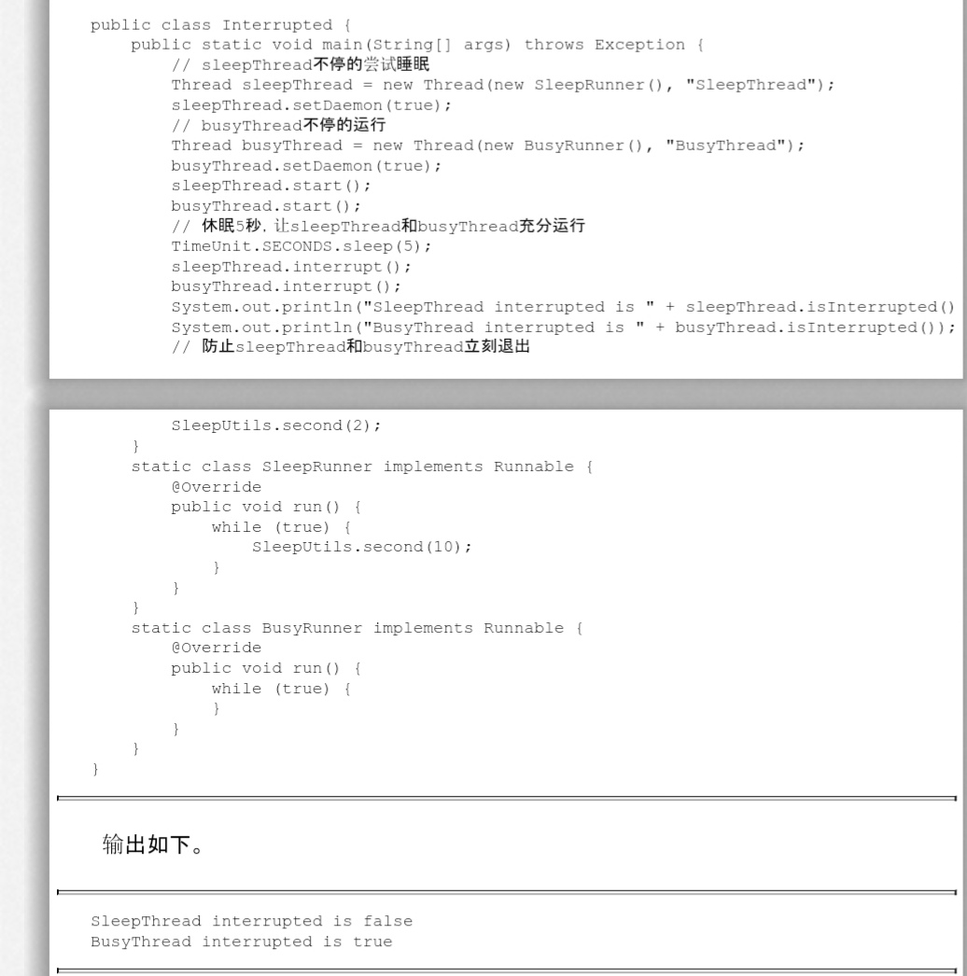

过期的suspend()、resume()、和stop()
大家对CD机一定熟悉。当我们对播发着的CD机进行暂停、恢复和停止操作对应Tread的
API为suspend()、resume()和stop()。
这三个api看起来非常人性化，配合非常好，但是不会释放资源。
Suspend为例，它会占着资源(比如锁)进入睡眠状态。这样容易引发死锁。
Stop为例，在终结线程时，不保证资源的正确释放，这样会使得程序处于不确定的工作状态。
实例代码如下。
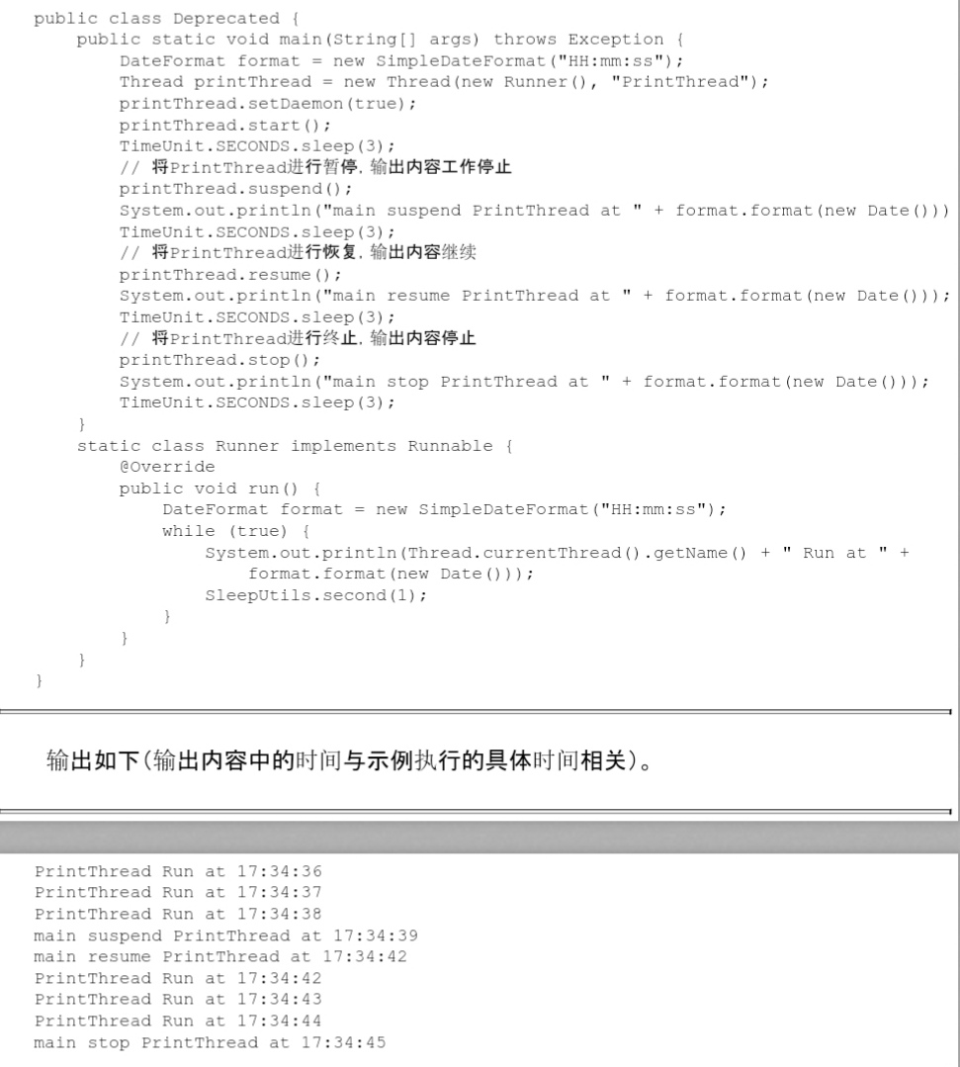

安全的中断线程
上面提到了中断方法，在RUNNING状态的线程中它仅仅改变一个标志位，线程依然正常运行。可以通过判断标志位属性来达到通信的目的。
通过中断操作来进行线程间的通信更加安全和优雅。
代码如下。
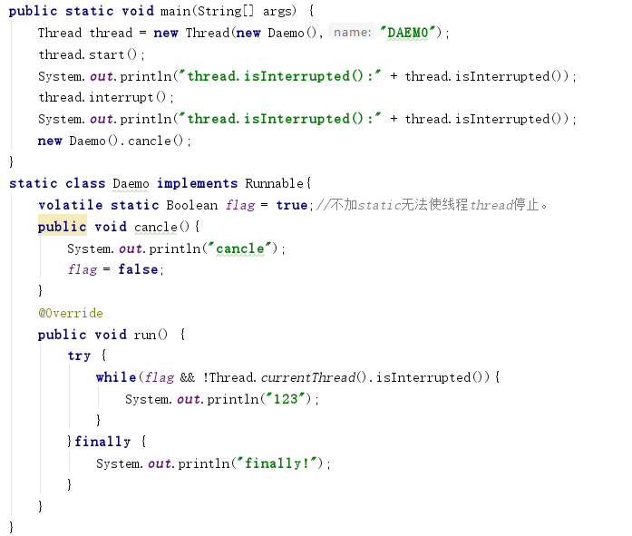
输出：
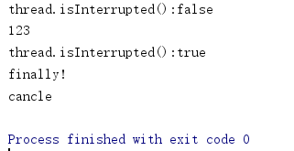

Volatile和synchronized关键字
Volatile仅可保证变量的可见性，而synchronized可以保证排他性和代码内成员变量的可见性。

等待通知机制(wait和notify)
程序代码：
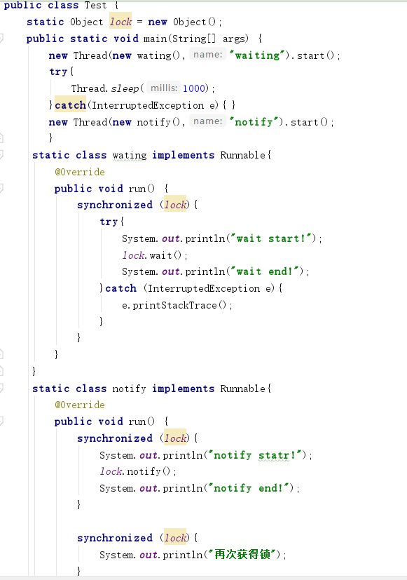
输出结果：
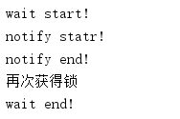
总结：
- 使用wait()、notify()和notifyAll()时需要先对调用对象加锁，否则抛 IllegalMonitorStateException异常。
- 调用wait()方法后，线程状态会由RUNNING状态变为WAITING状态，并将当前线程放置到当前对象的等待队列。
- Notify()和notifyAll()后，等待的线程依旧不会从wait()返回，需要等待notify的线程释放锁后，等待的线程才有机会(获得锁)从wait()返回。
- Notify和notifyAll分别移动一个和所有等待队列中的线程到同步队列中。状态有waiting变为blocked。
- Wait方法返回的前提是获得了调用对象的锁。
图解wait和notify的等待通知机制
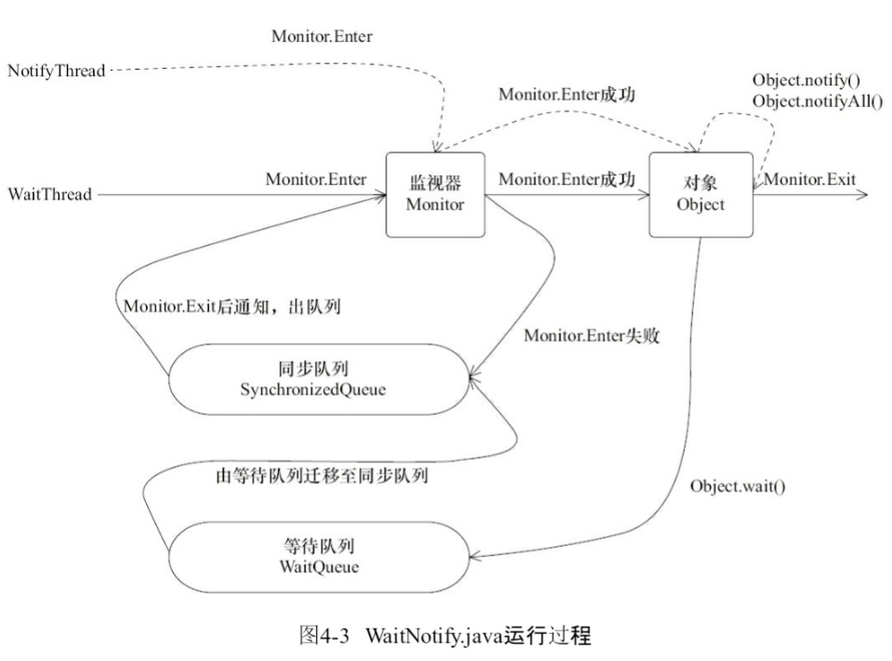
WaitThread首先获取了对象的锁，然后调用对象的wait方法，从而放弃了锁并进入了对象的等待队列。进入等待状态。由于WaitThread释放了锁，NotifyThread获得了锁，并调用notify方法，将WaitThread从等待队列迁移到同步队列，此时WaitThread的状态变为阻塞状态。NotifyThread释放了锁后，WaitThread再次获得锁，并从wait方法返回。

等待通知机制的典型范式：
等待方：1.获得锁；2.判断条件是否满足，不满足调用wait，被通知后仍然要检查条件；3.满足执行后面逻辑。
通知方：1.获得锁；2.改变条件；3.通知所有等待在对象上的线程。

管道输入输出流
PipeWriter和PipeReader，略

join()
Join()方法含义：等待调用join()方法的线程结束后才从该方法返回。API也提供了超时方法，规定时间内没有结束，也会从join(int)方法返回。
代码和返回结果如下.
